

Digitální učební materiál

Im Krankenhaus

Mgr. Jana Urbánková

prosinec 2013

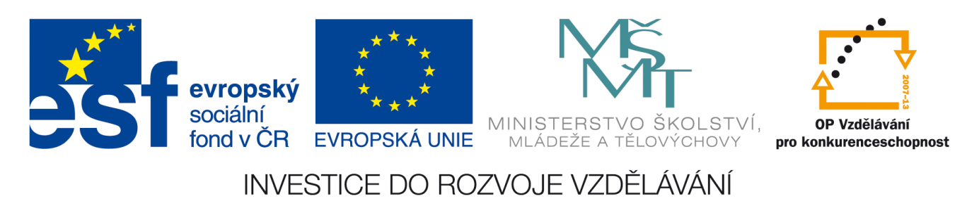



Digitální učební materiál

|  |  |
| --- | --- |
| Číslo projektu | CZ.1.07/1.5.00/34.0606 |
| Název programu | OP 1.5 Vzdělávání pro konkurenceschopnost |
| Název projektu | Inovace vzdělávacího procesu |
| Číslo materiálu | VY_32_INOVACE-9-27-NEJ-15 |
| Název školy | Střední zdravotnická škola, Brno, Jaselská 7/9 |
| Autor | Mgr. Jana Urbánková |
| Vzdělávací oblast | Německý jazyk |
| Tématická oblast | Zdravotnictví |
| Téma | Im Krankenhaus |
| Ročník | 3. - 4. |
| Datum tvorby | 15. 12. 2013 |
| Anotace | * Cílem DUMu je prezentace zdravotnického maturitního tématu Im Krankenhaus (V nemocnici) a procvičení slovní zásoby * DUM je možné použít ve výuce zejména v maturitních ročnících * DUM tvoří prezentace učiva a cvičení v programu Microsoft Word |
| Metodický pokyn | * Doporučuji použít k přípravě na maturitní zkoušku |

**Im Krankenhaus**

Es gibt verschiedene Krankenhäuser: allgemeine Krankenhäuser, Militärspitäle, Fakultätskrankenhäuser, Unfallkrankenhäuser, Kinderkrankenhäuser, Entbindungsanstalten.

Im Krankenhaus findet man verschiedene Stationen und Abteilungen, zum Beispiel HNO-Abteilung (Hals-Nasen-Ohren), chirurgische Abteilung, Innenmedizinabteilung, Hautabteilung, Intensivstation. Jede Abteilung führt der Oberarzt (der Primar), die Oberschwester steht den Schwestern vor.

In den Krankenhäusern befinden sich Zwei- oder Dreibettzimmer, hygienische Einrichtungen, Schwesternzimmer, Zimmer für die Ärzte und eine kleine Küche. Eine Zentralküche, wo man alle Diäten kocht, gibt es fast in jedem Krankenhaus.

Der Kranke gibt nach seiner Aufnahme der Krankenschwester seine Kleidung ab, sie gibt ihm die Krankenhauswäsche und führt ihn in sein Zimmer. Die Schwestern und die Ärzte wechseln sich nach ihren Diensten, sodass immer ein Arzt und eine oder zwei Schwestern in der Abteilung anwesend sind.

**Aufgabe 1:** Ordnen Sie die tschechischen Ausdrücke den deutschen (in der Krankenhaus-Skizze unten) und umgekehrt zu.

die Kardiologie

das Schwesternzimmer

rehabilitace

anesteziologie

die Orthopädie

neurologie

sono

die Haut – Abteilung

das Roentgen

die Augen – Abteilung

plastická chirurgie

endoskopie

EKG

interna

chirurgické oddělení

das Ärztezimmer

die Intensivstation

die OP – Säle

ambulance

ORL

die Apotheke

die Gynäkologie

vstup - brána

die Aufnahme

die Küche

kavárna

|  |  |  |  |  |  |  |  |  |  |  |
| --- | --- | --- | --- | --- | --- | --- | --- | --- | --- | --- |
| **DAS KRANKENHAUS** | | | | | | | | | | |
| **der 6. Stock** | die Anästhesie | | kardiologie | | die Rehabilitation | | sesterský pokoj | | | |
| **der 5. Stock** | die Neurologie | | | ortopedie | | | die Sonographie | | | |
| **der 4. Stock** | kožní oddělení | | die plastische Chirurgie | | die Endoskopie | | rentgen | | | |
| **der 3. Stock** | die Innere Abteilung | | | | oční | | | | das EKG | |
| **der 2. Stock** | jednotka intenzivní péče | | | die chirurgische Abteilung | | | | lékařský pokoj | | |
| **der 1. Stock** | die Ambulanz | operační sály | | | | die HNO - Abteilung | | | | gynekologie |
| **das Erdgeschoss** | lékárna | Eintritt – Pforte | | kuchyň | | die Cafeteria | příjem | | | |

**Aufgabe 2:** Was sind die Pflichten der Ärzte, Schwestern und Pflegerinnen in einem Krankenhaus? Ordnen Sie richtig zu.

* Die Arbeit der Ärzte:
* Die Pflichten der Krankenschwestern:
* Die Pflichten der Pflegerinnen:

die Temperatur und den Blutdruck messen

impfen

das Zimmer in Ordnung halten

operieren

den Arzt bei der Visite begleiten

Urinvolumen und Glykämie messen

einen Einlauf machen

Medikamente nach der ärztlichen Verordnung geben

den Patienten zu den speziellen Untersuchungen begleiten

Medikamente verschreiben

Betten machen

den Kranken zur Operation vorbereiten

den Patienten untersuchen

mit dem Patienten über seine Krankheit sprechen

bei der Morgenhygiene helfen

das Blut abnehmen

Diagnose stellen

Frühstück bringen

Diät verordnen

einen Katheter legen

Medikamente vorbereiten

den Patienten auf die OP vorbereiten

Windeln wechseln

den Patienten füttern

einen Verband anlegen

den Patienten wiegen

Spritzen geben

Literatura:

DUSILOVÁ, Doris. *Sprechen Sie Deutsch? pro zdravotnické obory 1.díl: [kniha pro studenty]*. Praha: Polyglot, 2004. ISBN 80-86195-32-5.

SIEBENSCHEIN, Hugo. *Česko-německý slovník I: A-O*. 4. vyd. Praha: SPN, 1992. ISBN 80-04-25736-4.

SIEBENSCHEIN, Hugo. *Česko-německý slovník II: P-Ž*. 4. vyd. Praha: SPN, 1992. ISBN 80-04-25736-4.